- Introduction

Pour concevoir un objet, pour comprendre son fonctionnement ou pour le fabriquer, on a besoin de le représenter.

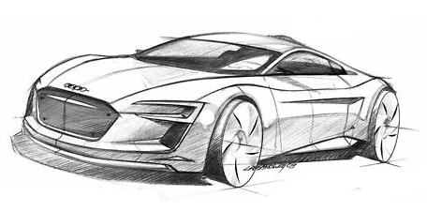
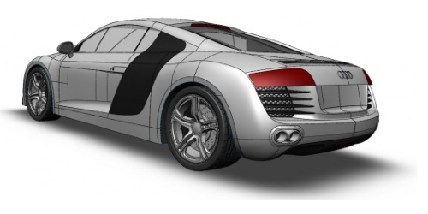
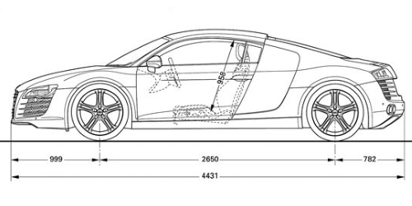

Esquisse

Dessin de définition
Perspective (D.A.O.)
Ces représentations sont des dessins techniques.

Les logiciels de D.A.O. ( Dessin Assisté par Ordinateur) ou de C.A.O. (Conception Assistée par Ordinateur) permettent de concevoir les objets en trois dimensions appelés "maquettes numériques".L'édition des dessins techniques est alors automatiques, mais l'homme doit encore pouvoir les comprendre et les interpréter...

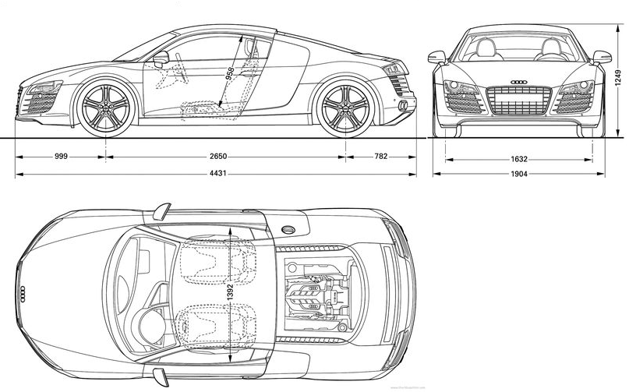
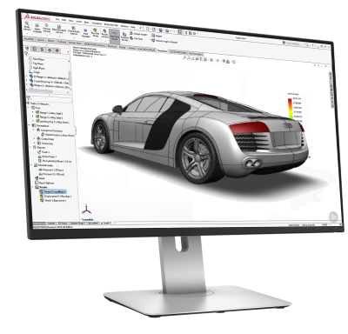


Le dessin technique est le langage universel de tous les techniciens pour la représentation des objets techniques et industriels.
Le dessin technique est soumis à des règles strictes qui permettent une même lecture et une même interprétation.
Ces règles sont définies par la normalisation (AFNOR, CEN, ISO).

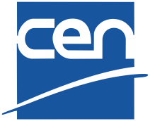
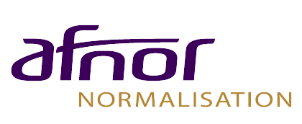
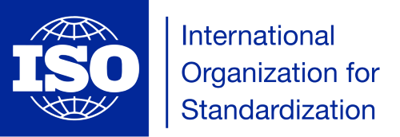

Comité Européen de Normalisation
Organisation Internationale de Normalisation
Association Française de Normalisation

- Les types de dessins

Il existe différentes façons de représenter un objet.
Chaque type de dessin a ses propres règles d'écriture afin que l'ensemble des techniciens puissent se comprendre.
L'ensemble de ses règles d'écriture est normalisé par l'AFNOR, le CEN, l'ISO.
Croquis
Un croquis est une représentation à main levé de l’objet.
C’est un dessin fait rapidement au crayon, sans recherche de détails ni légendes.

Schéma légendé
Le schéma légendé indique les différents éléments d’un objet technique.

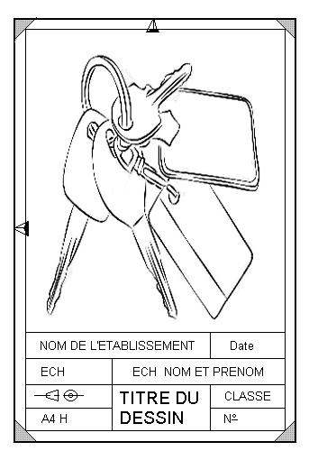
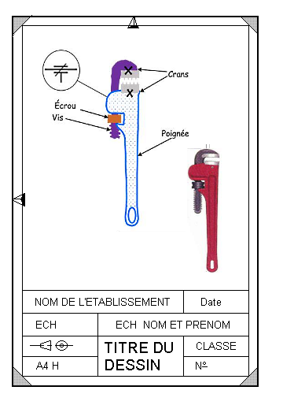

Schéma de fonctionnement
Le schéma de fonctionnement permet de décrire graphiquement le fonctionnement d’un objet technique. Il indique généralement les différents types de mouvements des pièces d’un mécanisme.

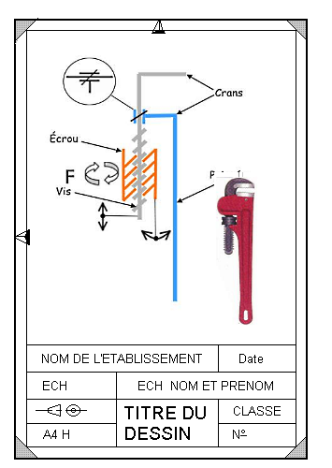
La perspective
La perspective est une représentation en trois dimensions de l’objet.
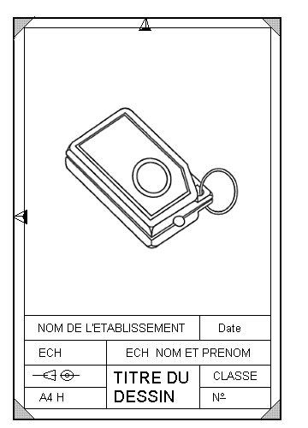

Vue éclatée
La vue éclatée représente toutes les pièces d’un objet technique détachées les unes des autres afin d’avoir une vue d’ensemble.
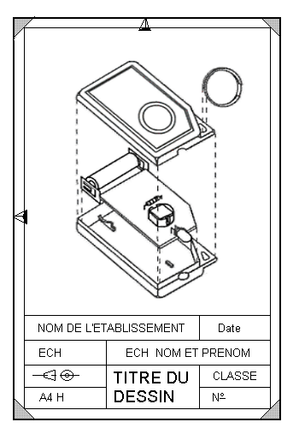
Dessin d’ensemble
C’est un dessin en deux dimensions, sur lequel il ne figure aucune dimension.
Cette représentation est utilisée pour repérer précisément l’emplacement des différentes pièces.
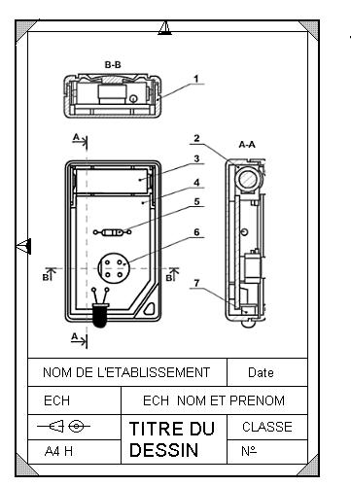

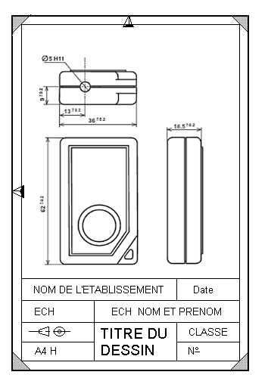
Dessin de définition
C’est un dessin en deux dimensions qui représente une pièce avec toutes ses dimensions.
Cette représentation est utilisée pour la fabrication des pièces.

- Principe des vues

Principe:
L'objet technique est représenté par différentes vues en deux dimensions appelées projections.
Le principe de projection consiste à placer l'objet au centre d'un cube puis à projeter (dessiner) les vues sur ses faces.
Il ne reste plus qu'à ouvrir le cube pour obtenir les vues sur une surface plane.

Les différents points de vue de l'observateur:
En dessin technique, il existe six vues pour représenter un objet technique en deux dimensions:

- Vue de face
- Vue de droite
- Vue de gauche
- Vue de dessus
- Vue de dessous
- Vue de derrière

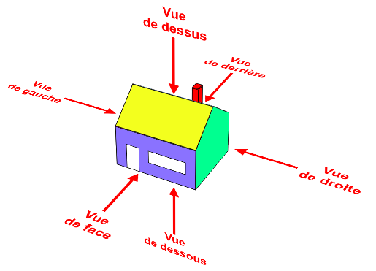

La projection orthogonale:
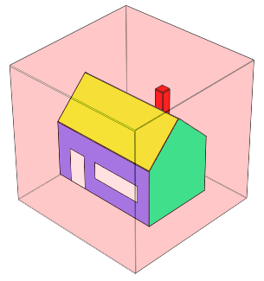
Le principe de représentation consiste à placer l'objet au centre d'un cube.

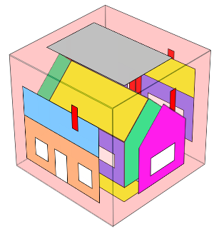
Puis on projette les vues sur les faces du cube.

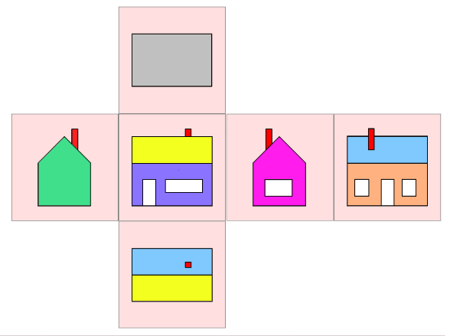
Il ne reste plus qu'a ouvrir le cube pour obtenir les vues sur une surface plane.

La vue de face est la vue qui représente le mieux l’objet à dessiner.
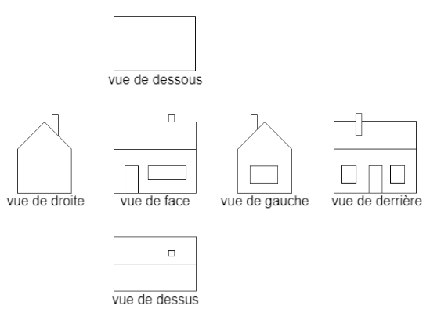

La vue de droite se trouve à gauche de la vue de face.

La vue de gauche se trouve à droite de la vue de face.

La vue de dessous se trouve au dessus de la vue de face.

La vue de dessus se trouve au dessous de la vue de face.

La vue de derrière se trouve soit à gauche de la vue de droite ou à droite de la vue de gauche. Elle est rarement utilisée.
Correspondance des vues:

Les vues présentent la propriété d'être en correspondance ou alignées les unes par rapport aux autres.

A 45° degrés
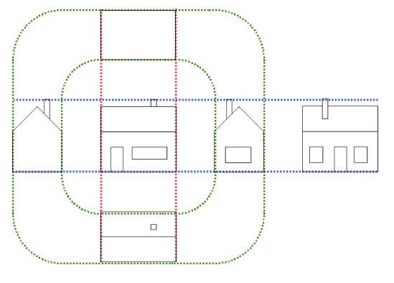
Il existe 3 types de correspondance:
- - horizontale

- - verticale

- - à 45° degrés

horizontale

verticale

- Les formats

Les formats de papier en dessin technique sont formés de la lettre A suivie d’un chiffre.
Le format A0 est le plus grand format existant et le format A4 le plus petit. Attention, les nombres augmentent de 0 à 4 mais en réalité la taille diminue.
Ce système est appelé « format d’impression A ».
L’utilisation du format A est très répandu dans le monde (hors Amérique du Nord): c’est la référence.
Le format A4 (21×29,6cm) est le format le plus utilisé au monde car c’est le format de la feuille de papier standard dans la majorité des pays et le paramétrage de base de vos imprimantes.

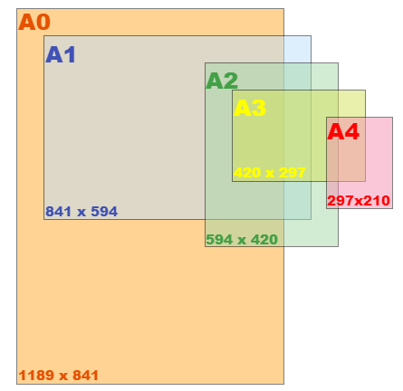
Il existe cinq formats de documents:

Le format A0 est le format de base.

Le format A0, plié en deux, donne le format A1.

Le format A1, plié en deux, donne le format A2.

Le format A2, plié en deux, donne le format A3.

Le format A3, plié en deux, donne le format A4.

- Les échelles

Parce qu'on ne peut pas toujours représenter un objet à la dimension réelle, on diminue ou on augmente la taille de l'objet en utilisant une échelle de représentation.
Echelle=
Dimension sur le plan
Dimension réelle

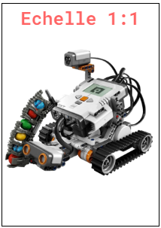
Taille réelle: l'objet est représenté dans les dimensions réelles.
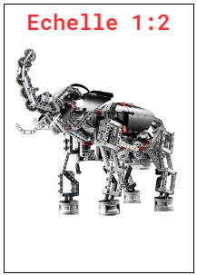

Réduction: l'objet est représenté plus petit que les dimensions réelles.

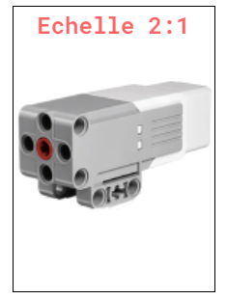

Agrandissement: l'objet est représenté plus grand que les dimensions réelles.

- Le cartouche

Le cartouche est une zone d'information et un ensemble de données.
C'est la carte d'identité du dessin.
- Le nom de la pièce ou l’objet représenté.

- Le nom de la société.

- L’échelle appliquée au dessin.

- Le mode de projection qui précise la disposition des vues : normes NF EN ISO 128-20.

- Le format du plan.

- La date de la dernière modification.

- L’indice de révision.

- Le nom du dessinateur.

